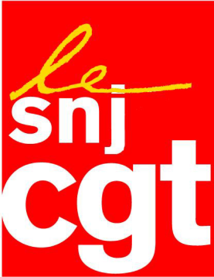
Vincent Bolloré ose tout

Vincent Bolloré se distingue encore au détriment des créateurs, auteurs et journalistes. Après les avoir censurés sur Canal+, méprisés sur iTélé, aujourd’hui il ne les paie plus.

En effet, les organismes de gestion collective des droits d’auteurs (SACEM, SACD, SCAM, etc.) ne perçoivent plus les sommes fixées par les accords signés avec Canal+ pour la rémunération due en contrepartie de l’utilisation des œuvres (musique, fictions et séries, films, documentaires).
La décision de Bolloré, unilatérale, a été prise en effet sans que ces sociétés n’en soient averties.

Vincent Bolloré entend renégocier à la baisse tous les accords, après avoir pris en otage les auteurs privés de leur juste rémunération : il veut obtenir un rabais pouvant aller jusqu’à 80% des droits. Les créateurs qui vivent déjà chichement apprécieront.
Le groupe Canal+ n’est pas en difficulté, loin de là, mais depuis l’entrée tonitruante de Bolloré dans le capital de Vivendi et ses décisions pour le moins grossières, la chaîne payante connaît une hémorragie d’abonnés en France, largement compensée par les gains à l’étranger, notamment en Afrique.

Mais l’appétit de Bolloré est gargantuesque et il entend maintenir les dividendes à un haut niveau sur le dos des auteurs et créateurs.

En 2015, c’est Patrick Drahi qui s’était illustré en ne payant pas les sous-traitants de SFR, exigeant une baisse de 30 % du montant des factures. Patrick Drahi avait osé déclarer : « Ceux qui nous suivent, ce sont les vrais bons […] les autres ce n’est pas forcément les meilleurs [...] Certains fournisseurs ne veulent pas bouger parce qu’ils sont habitués à se servir sur une entreprise qui gagnait 4 milliards par an. C’est terminé, ça ». Bolloré a suivi l’exemple.

La morgue des plus grosses fortunes françaises est sans limite ; Drahi (8e avec 14,7 milliards d’euros) et Bolloré (11e cette année, détrôné par Xavier Niel) font preuve de la cupidité habituelle de leur caste, celle des nantis. Les auteurs, les journalistes, et plus largement tous les salariés, contribuent pourtant largement à la création des richesses de leurs entreprises. Or ces patrons d'entreprises cherchent toujours à réduire la part qui revient aux travailleurs pour augmenter celle du capital.

Le SNJ-CGT condamne leurs attitudes et se félicite que certaines sociétés de gestion collective des droits d’auteurs comme la SCAM porte le conflit devant la justice, non sans s’étonner du silence de la nouvelle ministre de la culture.
La nouveauté, rue de Valois, est-ce la fin de la défense des droits d’auteurs des créateurs ?

Montreuil, le lundi 3 juillet 2017

